Strauchschicht
Nach der Krautschicht kommt die Strauchschicht. Die Strauchschicht kann bis zu 5m hoch werden. Sie ist Windschutz und verschönert die Landschaft. In der Strauchschicht wachsen viele Sträucher wie z.B. der Holunderstrauch oder der Haselnussstrauch, die Himbeere, der Brombeerstrauch und junge Bäume. Am Waldrand wachsen mehr Sträucher. In der dritten Schicht wohnen auch viele Tiere, wie die Haselmaus, die Zwergspitzmaus, der Fuchs oder das Wildschwein. Sie finden hier Wohnung, Schutz vor Feinden und ausreichend Nahrung.
Der Haselnussstrauch
Die Haselnuss ist ein Strauch, der oft vorkommt. Besonders häufig gibt es ihn auf Feldern. Auf dem Haselnussstrauch sitzen männliche und weibliche Blüten gleichzeitig. Die männliche Blüte ist gelb und sie sieht aus wie eine Wurst, aber sie heißt Kätzchen. Die weiblichen Blüten sind klein und unauffälliger. Sie wachsen aus grünen Knospen an den Zweigen und besitzen purpurrote Stempel, die wie Fäden aussehen.
Die heranreifenden Nüsse lösen sich und fallen zu Boden. Eine harte Schale umgibt sie. Aber nicht nur Menschen essen sie, sondern auch Tiere wie Eichhörnchen, Siebenschläfer, Mäuse sowie Vögel, z.B. Spechte, Kohlmeisen, Kleiber, Elstern und Eichelhäher. Sie alle können mit ihren harten Schnäbeln die Schale knacken. Kleiber, Eichhörnchen und Eichelhäher sammeln die Nüsse als Wintervorrat.
Sträucher überleben den Winter
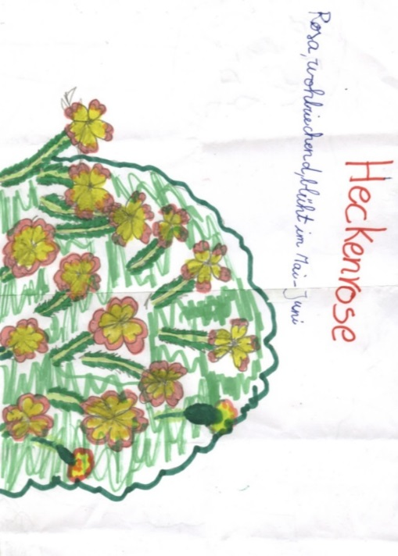
Sträucher überleben den Winter: Z.B. der Haselnussstrauch, die Himbeere, die Waldrebe, der Holunder verlieren wie Laubbäume nur ihre Blätter und treiben im Frühling wieder aus.
